Память всегда вечна.
22 октября в России отмечают Праздник Белых Журавлей.
Литературный праздник «Белые журавли» учрежден народным поэтом Дагестана Расулом Гамзатовичем Гамзатовым как праздник духовности, поэзии и как светлая память о павших на полях сражений во всех войнах. Расул Гамзатов назвал этот день праздником поэзии. Праздник Белых Журавлей – это день поэзии и литературы, который намерен объединить и скрепить дружественные отношения между многонациональным населением России. Этот день посвящен культурному единству всех наций, проживающих на территории РФ. Обо всём этом узнали учащиеся 5а класса МОУ СОШ №2 на классном часе, который прошёл накануне этого знаменательного дня. Ребята послушали песню о журавлях, поговорили о дружбе, послушали интересный рассказ о простой японской
девочке, которая лежала в госпитале и должна была вырезать из бумаги тысячу журавлей в надежде на выздоровление, но не успела — умерла. Стихи о ней были написаны до «Журавлей». Ребята узнали, что этот праздник является Праздником поэзии и символом дружбы народов России.

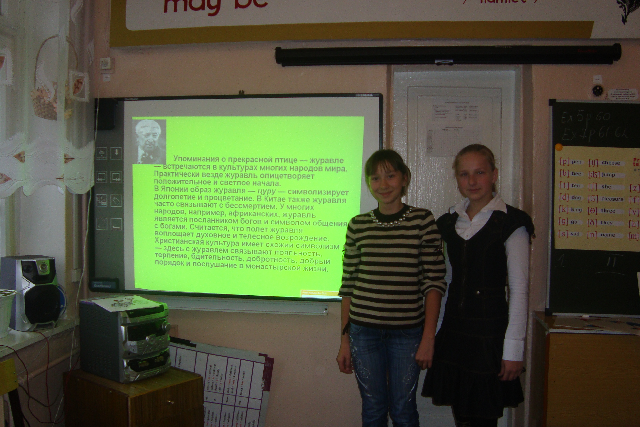
Кл. руководитель 5а класса Пичугина И.В

